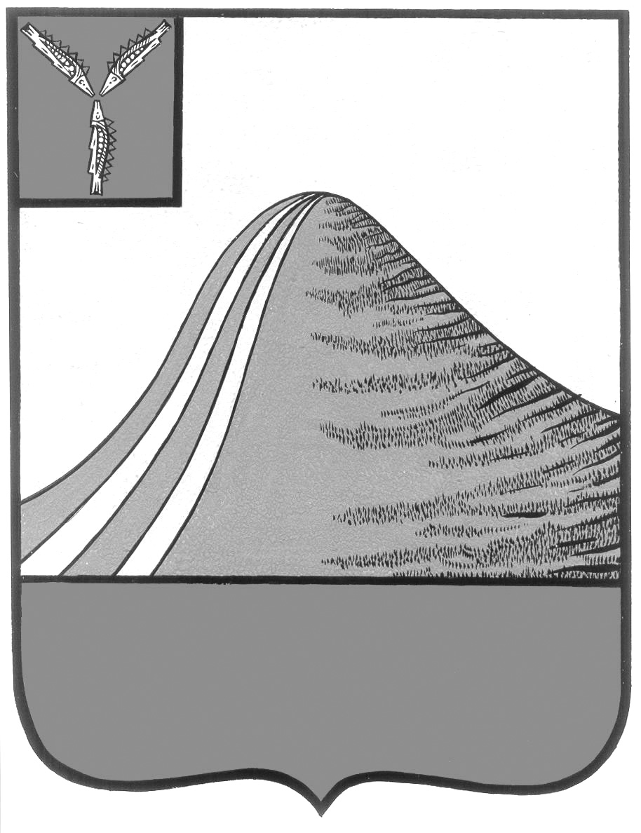
АДМИНИСТРАЦИЯ ЛЫСОГОРСКОГО МУНИЦИПАЛЬНОГО РАЙОНА
САРАТОВСКОЙ ОБЛАСТИ

Р А С П О Р Я Ж Е Н И Е

от 04 августа 2016 года № 335-р

р.п.Лысые Горы

О перечне помещений, находящихся в муниципальной

собственности, предоставляемых для проведения

агитационных публичных мероприятий

На основании п. 1 статьи 45 Закона Саратовской области № 107-ЗСО от 31 октября 2005 года «О выборах в органы местного самоуправления Саратовской области» определить перечень помещений, находящихся в муниципальной собственности, предоставляемых для проведения агитационных публичных мероприятий, проводимых зарегистрированными кандидатами, избирательными объединениями, в форме собраний:

№ п/п | Наименование населенного пункта | Адрес места проведения Собраний
1. | р.п. Лысые Горы | пл. 50 лет Октября-2,  кинотеатр «Луч»
2. | с. Бутырки | ул. Центральная – 1а  МБОУ СОШ с. Бутырки
3. | с. Чадаевка | ул. Набережная – 7  МБОУ СОШ с. Чадаевка
4. | с. Большая Рельня | ул. Мира- 30  МБОУ СОШ с. Большая Рельня
5. | п. Яблочный | ул. Садовая – 46  сельский Дом культуры
6. | с. Новая Красавка | ул. Садовая – 6а  МБОУ СОШ с. Новая Красавка
7. | с. Шереметьевка | ул. Песчаная – 109а  сельский Дом культуры
8. | п. Октябрьский | ул. Степная – 1  сельский Дом культуры
9. | с. Юнгеровка | ул. Центральная – 57  сельский Дом культуры
10. | п. Гремячий | пл. Мира- 5  МБОУ СОШ п. Гремячий
11. | с. Ключи | ул. Советская-2  МБОУ СОШ с. Ключи
12. | с. Урицкое | ул. Набережная -28  сельский Дом культуры
13. | с. Атаевка | ул. Центральная – 67  МБОУ ООШ с. Атаевка
14. | с. Широкий Карамыш | ул. Красноармейская – 48  сельский Дом культуры
15. | п. Барсучий | ул. Садовая – 1  сельский Дом культуры
16. | с. Большие Копены | ул. Школьная – 6  МБОУ СОШ с. Большие Копены
17. | с. Невежкино | ул. Озерная – 20  сельский Дом культуры
18. | с. Большая Дмитриевка | ул. Советская – 47  сельский Дом культуры
19. | с. Двоенка | ул. ул. Советская  сельский Дом культуры
20. | п. Раздольное | ул. Школьная-20  сельский Дом культуры
21. | с. Большая Каменка | ул. Дружбы – 10  сельский Дом культуры

Глава администрации
муниципального района С.А. Девличаров

